予備 宿題 解答解説
〇かどうかわからない場合は、適当に〇をつけずに必ず先生に確認しましょう
＜1＞ 連立方程式
（1） 答え $(x,y)=(3,1)$
①×2＋②で$y$を消す（加減法）。$6x+2y=20$と$x−2y=1$をたして$7x=21$、$x=3$。
②に代入して$3−2y=1$、$y=1$。
（2） 答え $(x,y)=(3,7)$
①を②に代入する（代入法）。$2x−(3x−2)=−1$ → $−x+2=−1$ → $x=3$。
①に代入して$y=3×3−2=7$。かっこをつけて代入するのがポイント。
（3） 答え $(x,y)=(4,1)$
①の両辺を10倍して、係数を整数にする。$3x−2y=10$……①′
②×2：$2x+2y=10$。①′とたして$5x=20$、$x=4$。②に代入して$y=1$。
（4） 答え $(x,y)=(3,−2)$
①の両辺を4倍して、分母をはらう。$2x+y=4$……①′
①′＋②：$4x=12$、$x=3$。①′に代入して$6+y=4$、$y=−2$。
＜2＞ グラフをかく
① 答え $y=−\frac{3}{2}x+3$  切片3で(0, 3)。傾き$−\frac{3}{2}$なので、右へ2、下へ3進んで(2, 0)。図の点線を見よう。  ② 答え $y=\frac{3}{2}x−2$  $3x−2y=4$を$y$について解く。$−2y=−3x+4$ → $y=\frac{3}{2}x−2$。  (0, −2)から右へ2、上へ3進んで(2, 1)。  ③ 答え $x=−3$  $x=h$のグラフは、$y$軸に平行な直線。点$(−3,0)$を通る。 | 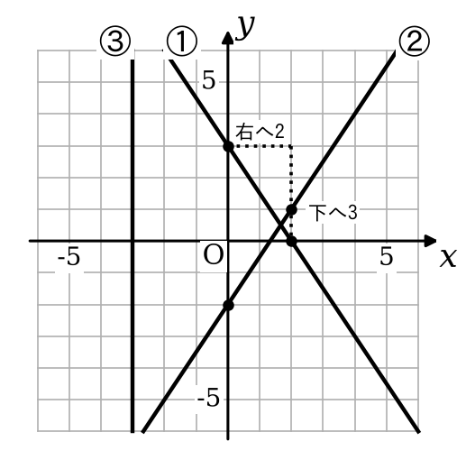
  グラフのかき方の手順
  手順1 切片を見て、$y$軸上に点をとる。
  手順2 傾きを見て、「右へ○、上（下）へ△」進んだ点をとる。
  手順3 2点を通る直線をひく。
＜3＞ 一次関数の式
（1） 答え $y=4x+2$
$y=4x+b$に$x=−1$、$y=−2$を代入。$−2=−4+b$より$b=2$。
（2） 答え $y=−2x+3$
傾き＝$\frac{−5−7}{4−(−2)}=\frac{−12}{6}=−2$。$y=−2x+b$に$(−2,7)$を代入して$7=4+b$、$b=3$。
（3） 答え $y=−2x−5$
変化の割合＝$\frac{yの増加量}{xの増加量}=\frac{−4}{2}=−2$。これが傾き$a$になる。
$y=−2x+b$に$x=−3$、$y=1$を代入。$1=6+b$より$b=−5$。
＜4＞ ★連立方程式の利用（速さ）
答え 歩いた道のり12km、走った道のり6km
歩いた道のりを$x$km、走った道のりを$y$kmとして、線分図に整理する。
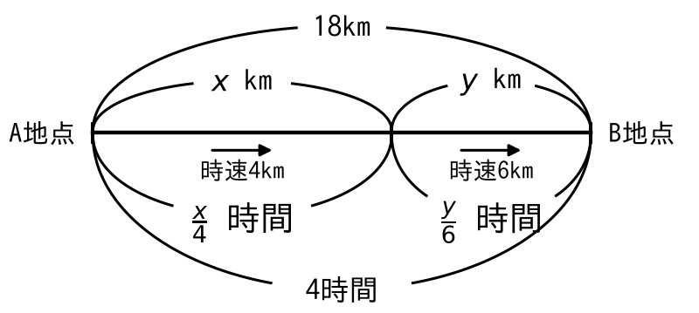
道のり：$x+y=18$……① 時間：$\frac{x}{4}+\frac{y}{6}=4$……②
②×12：$3x+2y=48$……②′。①×2：$2x+2y=36$。②′からひくと$x=12$。①に代入して$y=6$。
【答えの確かめ】歩いた時間は$12÷4=3$（時間）、走った時間は$6÷6=1$（時間）。
合計は$3+1=4$（時間）、道のりは$12+6=18$（km）で、問題とあっている。
＜5＞ 2直線と三角形
（1） 答え A(2, 4)  $−x+6=2x$を解く。$−3x=−6$ → $x=2$、$y=4$。  （2） 答え 6  Bは直線ℓの切片なので(0, 6)。△AOBは、$y$軸上のOBを底辺と考える。  底辺OB＝6、高さはAの$x$座標で2（図の破線）。$6×2÷2=6$  （3） 答え $y=5x$  頂点Oを通って面積を2等分する直線は、向かいの辺ABの中点Nを通る。  中点の座標は、$x$座標どうし・$y$座標どうしをたして2でわる。N＝$(\frac{0+2}{2},\frac{6+4}{2})$＝(1, 5)。  原点Oと(1, 5)を通るので、傾きは5。$y=5x$。図の一点鎖線。 | 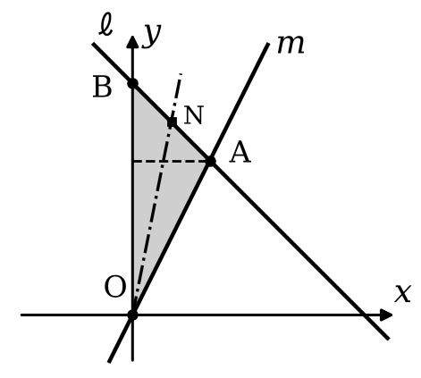  中点を通る線で、三角形は「底辺が同じ・高さが同じ」2つに分かれます。

